看電影學英文 關高生作文獲獎

【記者徐養齡╱關西報導】
新竹縣關西高中3年級學生劉臻宜學習英文不靠死讀書，最常上網瀏覽英文網站和看英語短文故事，培養出豐富的字彙、寫作能力，月前獲教育部頒發國立暨私立高級中等學校英語作文比賽佳作。

「英文其實很有趣，讓我更融入外國人的思想」劉臻宜說，從小學第一次接觸英文時，其實很懼怕這陌生的語言，剛開始考英文都考得很差，直到小6時英文老師鼓勵她看些英語短文故事，才讓她開始漸漸喜歡上英文，英文成績也跟著好起來。

劉臻宜說，她會把喜歡的英文電影租回家看，看完後再把中文字幕關掉重看，直到聽得懂劇中的每一句台詞。「我最喜歡看電影暮光之城，戲裡常有文雅又華麗的用詞，我背起來用在英文寫作裡」劉臻宜說。

「英文考試時我會想像是在與外國人對話，答題反應就會變快」劉臻宜說，參加英文作文比賽前，並沒有花太多時間準備，靠著平日打下的基礎功讓她寫作時游刃有餘。

劉臻宜說，英文作文比賽的考題為「如何培養英文能力？」她將自己看短文、看電影學英文的經歷，帶入處處留心皆學問的觀點，寫成一篇500字的作文，果然獲得評審青睞。

「未來希望能當國際事務律師，發揮英文長才」劉臻宜說，高中畢業後她最想唸法律系，結合英文能力，日後在國際法庭上為弱勢打官司。
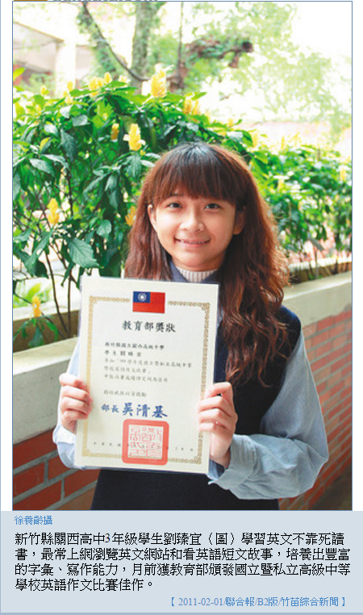
【2011-02-01/聯合報/B2版/竹苗綜合新聞】

